Образцовый оркестр баянов ГУО «Докшицкая ДШИ»
Руководитель – Светлана Горобец
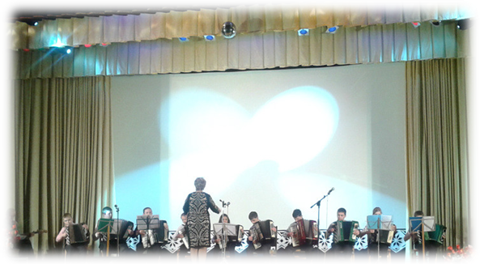
Оркестр ведет активную концертную деятельность, выступает на концертных площадках города и района. Является дипломантом областных и республиканских конкурсов – смотров оркестровых коллективов.

